集智AI OPC 社区
网站设计与制作方案

网站结构

Logo
集智 AI OPC 社区
JIZHI · AI
集众智之力，启 AI 未来
一站式 AI 应用综合赋能平台

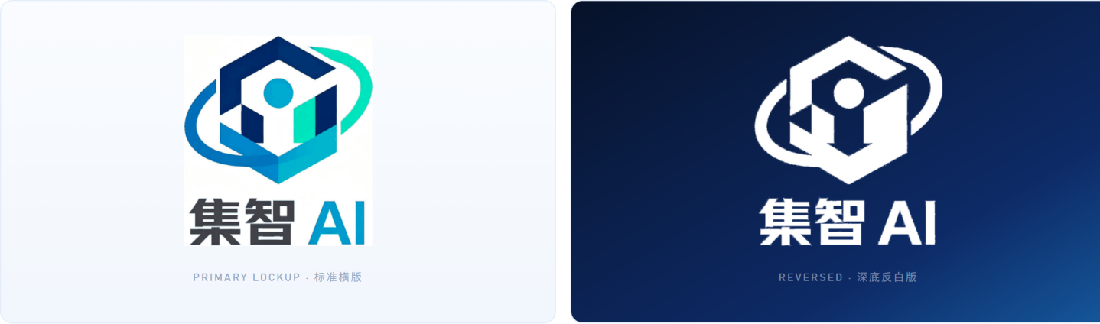

导航
关于集智 八大赋能 智能体 供需市场 流量超市 集智商学院 社区动态 申请入驻

关于集智：集智简介 发展历程 服务对象 生态伙伴
八大赋能：集智空间 智能体 算力超市 集智学院 企服超市 供需市场 流量赋能 资本政策
社区动态：（沙龙/活动资讯）
申请入驻：

设计参考
设计风格可参考示例：
https://opcstore.com/webNew/index.html#/
色调可参考：
https://www.yzxcai.com/
具体UI设计也欢迎设计师结合理解创作。

关于集智（首页）
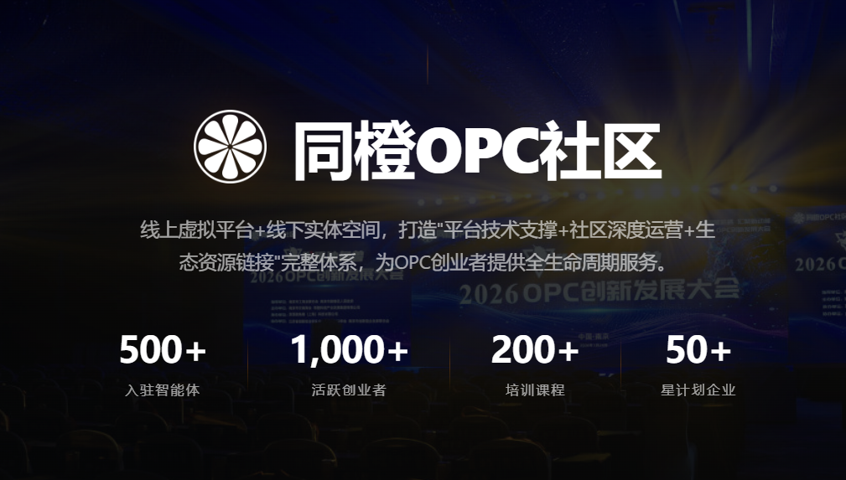
参考页面（文字布局）
集智AI OPC 社区
一站式 AI 应用综合赋能平台，为创业者提供空间、算力、技术、培训、流量、订单、企业服务、资本政策全方位的支持。
500+入驻智能体
1000+活跃创业者
100+精品课程
50+ 生态伙伴企业

以下为集智 AI OPC 社区三个版本的简介，可以按界面安排摘取资讯。
V1 一句话 · 约 30 字 · 名片 / 导航副标 / 主页简介
集美科技旗下，面向 AI 创业团队的一站式 AI 应用综合赋能平台。

V2 官方简版 · 约 118 字
集智 AI OPC 社区
北京集美科技有限公司 · 2026 年 10 月启动运营
集美科技旗下的一站式 AI 应用综合赋能平台，位于北京丰台大红门，首期占地超 3000 平米。平台以集智空间、智能体、算力超市、集智商学院、企服超市、订单市场、流量赋能、资本政策八大赋能体系为核心，整合产业资源，赋能 AI 创业团队，构建 AI 产业生态。

V3 详版 · 约 330 字 · 关于页正文
集智 AI OPC 社区由北京集美科技有限公司打造，位于北京丰台大红门，首期占地超 3000 平方米，是面向 AI 创业团队与「一人公司」的一站式赋能平台，2026 年 10 月正式启动运营。
社区把 AI 创业需要的八件事铺成一条链：3000 ㎡ 实体空间提供工位、独立办公室、会议室、路演厅与直播影棚，拎包入驻；算力超市让 GPU 按需取用、对接算力券；智能体把大模型封装成可直接上岗的数字员工；集智商学院用实战课程与 AIGC 认证把人补齐；企服超市承接人事、财税、法务与知产，丰台区人力资源服务中心与青创会已驻场空间，办事窗口就在楼里；订单市场把社区能力与外部 1000+ 家企业需求放在同一张桌子上；流量赋能依托已入驻社区的 AIGC 流量生产基地，让产品先被看见；资本政策对接创投机构、协助申报 AI OPC 相关政策。
我们相信，AI 时代一个人也能是一家公司。社区要做的，是把这家公司缺的每一环提前铺好——让创业者只管把产品做好。

为创业者提供全方位支持

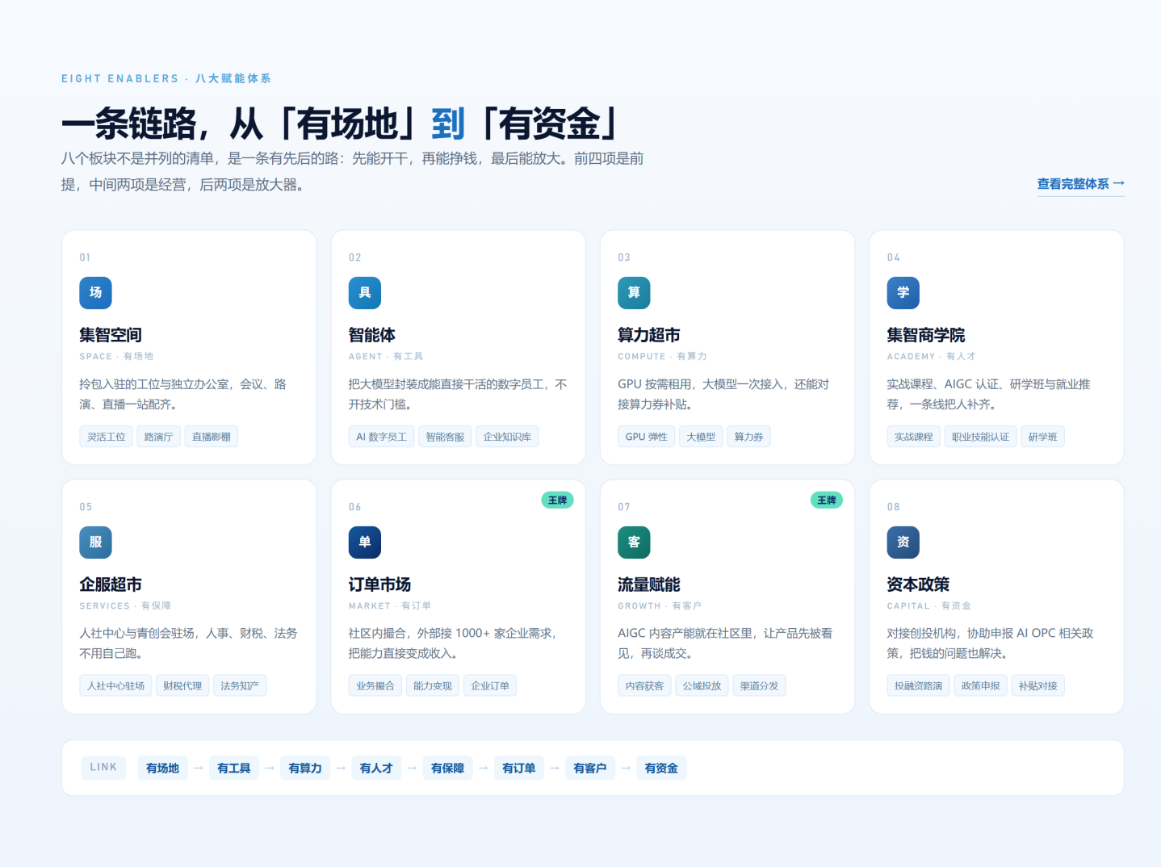
八项一句话（内页banner图位置）：
01 集智空间 —— 拎包入驻的工位与独立办公室，会议、路演、直播一站配齐。
02 智能体 —— 把大模型封装成能直接干活的数字员工，不开技术门槛。
03 算力超市 —— GPU 按需租用，大模型一次接入，还能对接算力券补贴。
04 集智商学院 —— 实战课程、AIGC 认证、研学班与就业推荐，一条线把人补齐。
05 企服超市 —— 人、财、税、法四项基础服务打包，后台的事交给专业的人。
06 订单市场 —— 社区内撮合，外部接 1000+ 家企业需求，把能力直接变成收入。
07 流量赋能 —— AIGC 内容产能就在社区里，让产品先被看见，再谈成交。
08 资本政策 —— 对接创投机构，协助申报 AI OPC 相关政策，把钱的问题也解决。

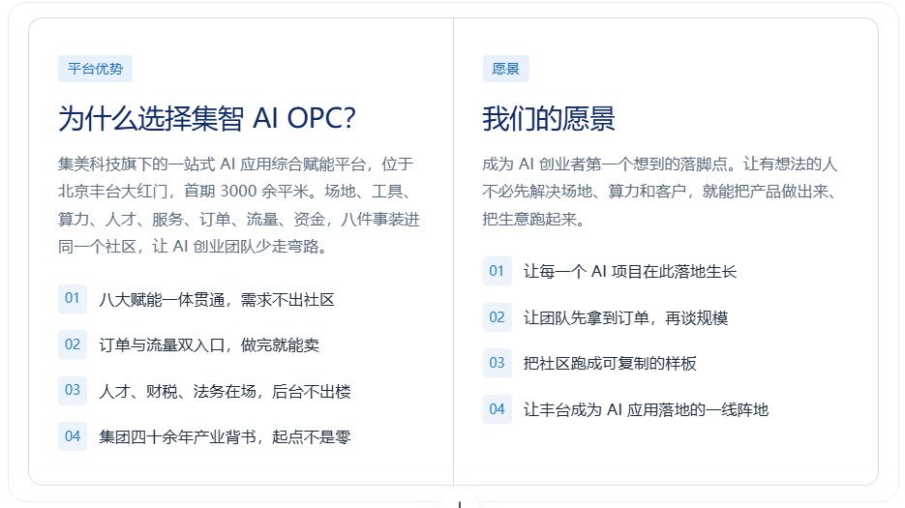

平台优势
为什么选择集智 AI OPC？
集美科技旗下的一站式 AI 应用综合赋能平台，位于北京丰台大红门，首期 3000 余平米。场地、工具、算力、人才、服务、订单、流量、资金，八件事装进同一个社区。
01八大赋能一体贯通，需求不出社区
02订单与流量双入口，做完就能卖
03人才、财税、法务在场，后台不出楼
04集团四十余年产业背书，起点不是零
愿景
我们的愿景
集众智之力，启 AI 未来！成为 AI 创业者第一个想到的落脚点。让有想法的人不必先解决场地、算力和客户，就能把产品做出来、把生意跑起来。
01让每一个 AI 项目在此落地生长
02让团队先拿到订单，再谈规模
03把社区跑成可复制的样板
04让丰台成为 AI 应用落地的一线阵地

智能体
直接仿照以下页面内容（智能体分类、名称、链接）：
https://opcstore.com/webNew/index.html#/agent
集智·探索 AI 的无限可能
汇聚全球顶尖 AI 智能体，覆盖办公、写作、编程、设计、图像、视频、音频等全方位场景

供需市场
参考：https://opcstore.com/webNew/index.html#/market
加入集智 AI OPC 交易市场 上架智能体能力，发布项目需求，链接产业伙伴，共筑 AI 产业新生态
1 供需发布 发布 AI 项目需求或智能体服务，高效撮合产业合作机会
2 智能匹配 依托社区生态，精准对接开发者、投资方与产业资源
3 能力展示 上架AI产品与落地案例，打造个人与项目品牌影响力
4 产业共创 融入集智 AI 开放社区，携手伙伴共建 AI 智能体产业生态

流量超市
陆总AI实训基地介绍+赋能机制——待提供资料；

集智商学院
集智商学院 —— 学AI技能拿高薪Offer让未来，从这里开始
提供AI人才培养与就业服务，助力个人成长与企业数字化升级
实战教学 AIGC认证 研学班 项目驱动 名企合作

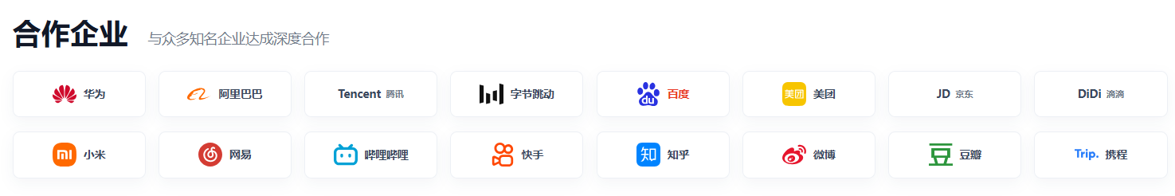
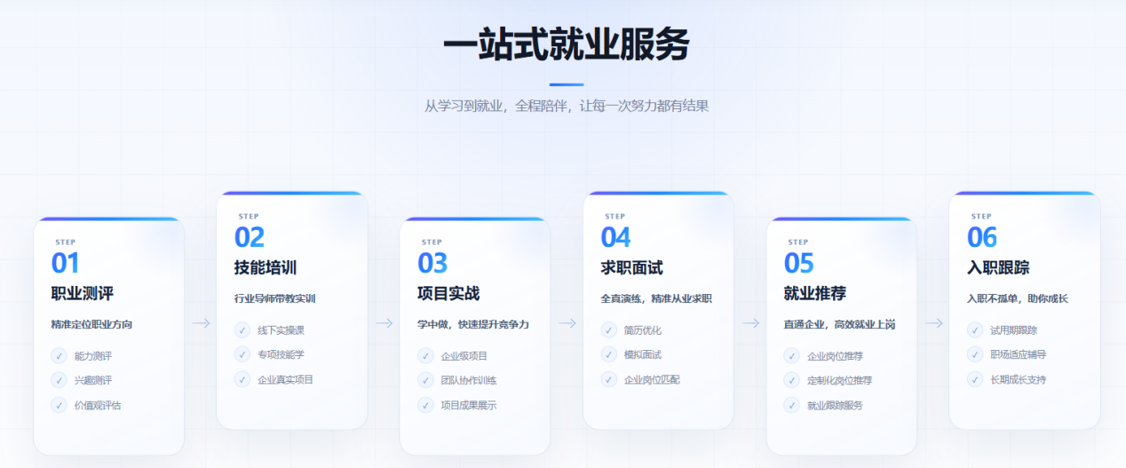
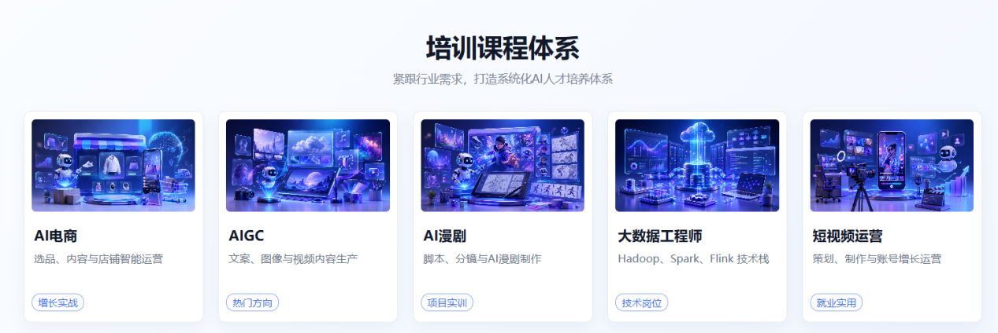

社区动态
资讯列表功能

申请入驻
申请入驻集智 AI OPC 空间
加入集智 AI OPC 产业社区，获取办公空间、全套 AI 智能体能力与九大创业赋能资源，链接 AI 产业伙伴，加速项目落地。填写意向表单，我们将尽快与您对接沟通。
- 申请主体类型
- 团队 / 项目名称
- 联系人姓名
- 联系电话
- 项目 AI 赛道
- 团队人数
- 项目一句话简介
- 【勾选】同意入驻须知
- 提交

